课题 |  | 《火车向着韶山跑》 | 教时 | 1
 |  | 《火车向着韶山跑》 | 日期 | 月 日
教学目标:  1.聆听音乐，感受乐曲所描绘的火车的形象和声音，体验轻松愉快的音乐情绪。  2.学生能积极参与歌唱、律动及打击乐伴奏等音乐活动，从而熟悉《火车向着韶山跑》的主题旋律并为其分段。  3.学生能够了解木管五重奏的演奏形式和演奏乐器，熟悉并喜欢这种音乐形式。 |  |  | 重点  与  难点 | 教学重点：聆听音乐，感受乐曲所描绘的火车的形象和声音，体验轻松愉快的音乐情绪。  教学难点：学生能积极参与歌唱、律动及打击乐伴奏等音乐活动。
活动板块 |  | 活动内容与呈现方式 | 学生活动方式 |  | 交流方式
常规性积累 |  | 师生问好。 | 向老师问好。
核心过程 | 一、  听辨  导入 | 1.初听引子部分  师：这段音乐模仿的是哪种交通工具?  追问：你能模仿一下具体是怎样发声的吗？  2.复听全曲  师：来！坐上这列火车开启今天的音乐之旅吧！（师带领大家做律动） | 学生聆听并回答。  学生跟随并模仿老师在教室里做律动。 |  | 师生进行问答，模拟声音，模仿律动
核心过程 | 二、  欣赏  主题一 | 1.学唱第一句  师：亲爱的旅客们，欢迎大家乘坐我国自主研发的蒸汽机车。你听它的汽笛声：呜——，  车轮滚动的声音：轰隆隆隆，隆隆隆隆。  师：你们来唱一唱。  2.聆听主题一  师：火车飞快地跑起来了，它向着哪儿跑？  （师范唱）  师：今天我们一起赏析《火车向着韶山跑》。  3.教唱主题一  师：刚刚演唱的主题一给你带来怎样的感受？  （1）分句模唱歌谱  （2）听琴带入歌词（注意：一字多音）  （3）完整演唱主题一  （4）听音乐开口默唱  （5）跟音乐完整演唱 | 学生聆听并学唱。  （看谱听琴唱一遍跟伴奏唱一遍）  学生听师范唱并回答  学生思考并回答。  学生学唱主题一。 |  | 答：火车向着韶山跑  答：欢快、活泼的。  预设：在学唱过程中，学生的音准、节奏可能会出现偏差。
核心过程 | 三、  欣赏  主题二 | 1.聆听主题二  师：韶山是新中国第一代领导人毛泽东的故乡，那里群山环绕，风景秀丽，我们跟随“音乐火车”继续游览吧！  师：听着音乐看风景，你们发现这段音乐的情绪和主题一有什么不同？  2.编创伴奏  师：请你选择合适的乐器为这段音乐伴奏。  3.完整演奏  师：请队长上台展示，小队的同学合作演奏。  过渡语：同学们创编的非常棒！配合的很默契。 | 学生欣赏主题二  学生回答：主题一情绪活泼、欢快，主题二情绪优美、抒情。  学生分组进行讨论。  两组学生合作演奏。 |  | 预设：可能听不出  情绪比较舒缓。
核心过程 | 四、  欣赏  主题三 | 1.听辨主题三  师：下面请大家把乐曲完整的聆听一遍，乐曲的第三部分重复了1还是2？  追问：第三部分和第一部分完全一致吗？有什么区别？  2.揭示曲式  师：请你告诉我这首乐曲是什么曲式? | 学生聆听全曲。  学生对比并回答。  学生回答。 |  | 答：乐曲的第三部分重复了主题一。  答：第三部分结尾处与第一部分不同  答：再现三部曲式，A B A’。
拓展延伸  总结提升 |  | 1.完整表现乐曲  师：请大家完整的表现1和2，并思考一下第三部分用什么方式去表现？  2.揭示木管五重奏  师：最后我想考考大家这首乐曲是哪类乐器演奏的？你知道什么叫木管五重奏?  师简介木管五重奏。  3.听辨乐器  师：请你们完成今天的成长足迹。  4.听赏同名歌曲  师：这首木管五重奏《火车向着韶山跑》原本是一首儿歌。  5.回顾儿歌  师：二年级时学过一首儿歌《火车开啦》，你还记得吗？  课堂小结  师：如今“中国速度”早已闻名遐迩，人们坐着火车可以去往世界各地。课后大家可以去关注和搜集一些和火车有关的音乐作品。今天的“音乐火车”到站了，欢迎大家再次乘坐，再见！ | 学生完整表现全曲  学生了解木管五重奏及演奏乐器  学生在组内一起听辨完成连一连。 |  | 预设：学生应该不太了解木管五重奏；不太认识其演奏的乐器，但是应该能听出都是吹奏出来的。
板书设计 |  | 再现三部曲式（A B A’）火车向着韶山跑  长笛 大管 单簧管 双簧管 圆号
作业设计 |  | 基础作业：复习火车相关的音乐作品  拓展作业：听辨木管乐器和铜管乐器  挑战作业：搜集有关火车的音乐作品

常州市新北区吕墅小学

2024-2025学年第一学期

综合教研组第四期教学研讨活动

执教者 王斐
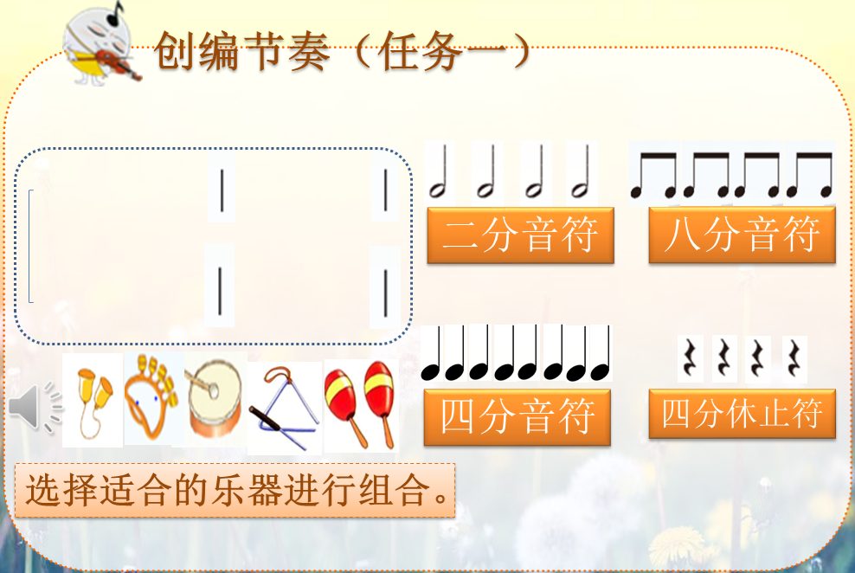
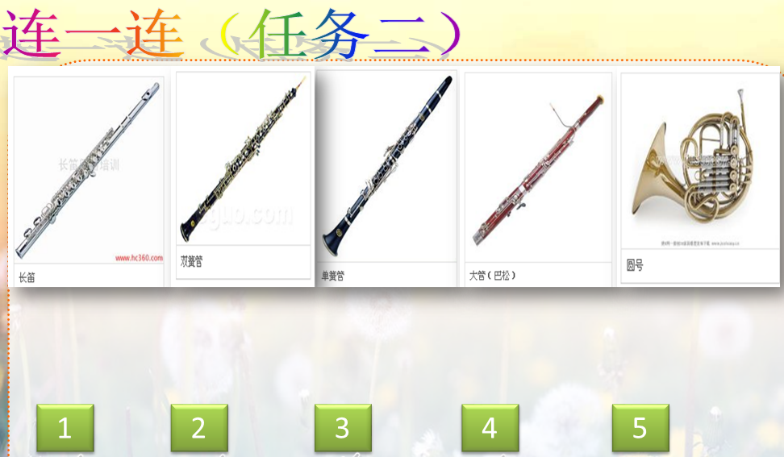

还有哪些与火车有关的音乐作品？

任务单

课后积累（任务三）

